

# Índice

Contenido

Índice 2

Acerca de DigiCart 3

Qué es DigiCart? 3

Instalación del producto 4

Utilización del producto 5

Menú inicial 5

Iniciar Cartelería 6

Administrar Cartelería 6

Menú principal – Administración 6

Pestaña Inicio 7

Empezar 7

Pestaña Administración 8

Campañas 8

Banners 9

Fuentes RSS 11

Pestaña Ayuda 12

Consultar ayuda 12

Acerca de.. 12

Pestaña Salir 12

# Acerca de DigiCart

## Qué es DigiCart?

DigiCart es una aplicación de Cartelería Digital, la cual permite la publicidad de imágenes mediante campañas o bien de texto u fuentes RSS mediante un banner. Tanto campañas como banners pueden ser configurables desde el menú del Administrador. Para tener acceso al menú del Administrador, se debe contar con la licencia correspondiente. De no contar con la misma, debería comunicarse con el equipo de desarrollo.

La aplicación fue desarrollada en el marco de la cátedra de Taller de Programación, cursada en el año 2015 por los estudiantes de Ingeniería en Sistemas de Información, Julián Ignacio Acosta y Pablo Ravera Félix, guiados por los docentes Enzo Tanga y Esteban Tripodi.

# Instalación del producto

Para comenzar con la instalación se debe iniciar el archivo ejecutable DigiCart.exe. Una vez iniciada la misma, se procederá a comenzar con la instalación haciendo clic en “Next”.

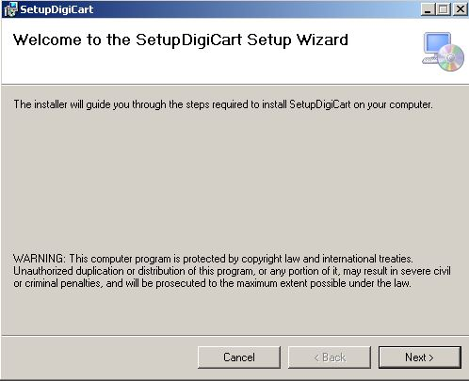

En el siguiente paso se selecciona la carpeta de destino en donde se instalará DigiCart. Se puede cambiar la carpeta por defecto haciendo clic en “Browse”. También puede decidirse si se instalará para el usuario actual o para todos. Para continuar se hace clic en “Next”.

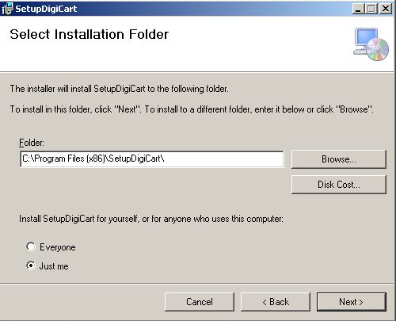

A continuación se procede a continuar e instalar finalmente la aplicación en su computadora. Se hace clic en “Next”.

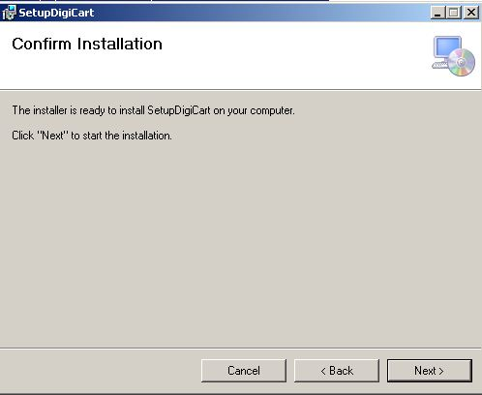

Luego del paso anterior se instalará el producto en su computadora. Para finalizar con la instalación se hace clic en “Close”. La aplicación estará lista para ser ejecutada.

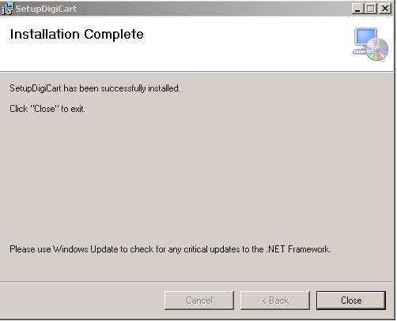

# Utilización del producto

## Menú inicial

Luego de instalada la aplicación, procediendo a ejecutarla se accede al menú inicial, el cual consta de dos opciones:

### Iniciar Cartelería

Seleccionando esta opción y haciendo clic en “Iniciar” se podrá acceder a la Pantalla Operativa, en donde se mostrarán las campañas y banners configurados previamente en la pantalla de Administración.

### Administrar Cartelería

Al seleccionar esta opción se habilitará el campo de contraseña, en donde el Administrador deberá ingresar la misma, haciendo luego clic en el botón “Aceptar”. Al validarse la contraseña, el administrador ingresará al menú de configuración en donde le será posible crear las campañas y banners a mostrar en la Pantalla Operativa.

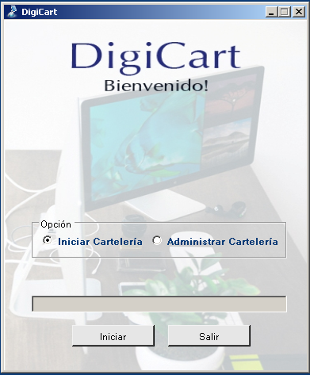

## Menú principal – Administración

El Administrador podrá acceder al Menú Principal en donde podrá configurar las campañas y banners a mostrar en la Pantalla Operativa, ejecutar la Pantalla Operativa y acceder a la ayuda.

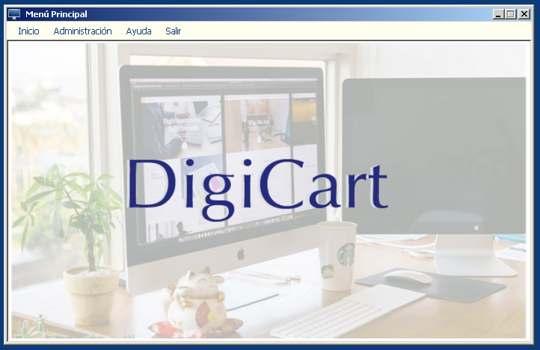

## Pestaña Inicio

Dentro de la pestaña de Inicio se encontrará la opción “Empezar”, la cual será capaz de lanzar la Pantalla Operativa configurada previamente, de modo de visualizar las publicidades o anuncios a gusto.

### Empezar

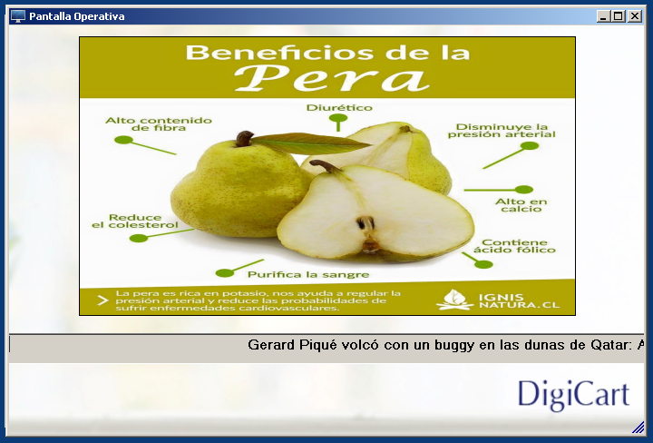

## Pestaña Administración

### Campañas

#### Nueva Campaña

El Administrador será capaz de crear una nueva campaña a mostrar en la Pantalla Operativa.

En la primer sección de la ventana se configuran los datos relacionados a la campaña: su nombre, se seleccionan las fechas de inicio y fin, se ingresan las horas de inicio y fin.

Luego de haber completado la sección anterior se procede agregar imágenes a la campaña. Haciendo clic en “Buscar” se procede a buscar una imagen dentro del equipo. Luego de seleccionada se ingresa la duración y posición dentro de la campaña para la misma. Al finalizar de ingresar los datos se hace clic en el botón “Agregar”. Cabe destacar para la posición que comienza en 1, 2, … , N, en donde N es la última imagen a mostrar.

La ventana permite el agregado de una o varias imágenes a la misma campaña. También permite luego de agregadas las mismas, la modificación o eliminación en caso de errores.

Luego de finalizar con el agregado de imágenes y la configuración de la campaña se hace clic en “Guardar”. El proceso puede cancelarse si se hace clic en “Cancelar”.

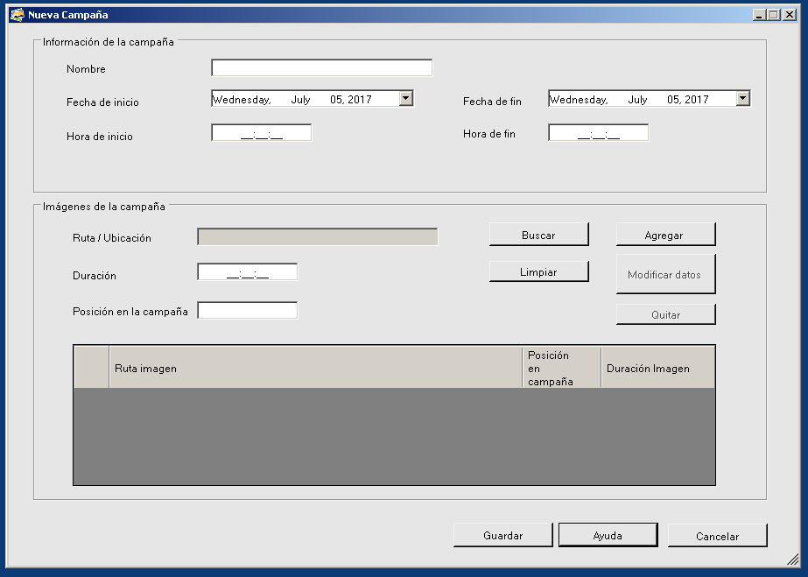

#### Modificar / Eliminar Campaña

El Administrador podrá seleccionar una campaña dentro de la lista configurada previamente, pudiendo modificarla (la selecciona del listado y hace clic en “Modificar”) o eliminarla (la selecciona del listado y hace clic en “Eliminar”).

En la sección de “Filtrar listado” se puede realizar un filtrado:

* Por rango de fechas.
* Por rango de horas.

Primero debe seleccionarse el tipo de filtrado. Luego se ingresan las fechas y horas correspondientes y se hace clic en “Buscar”. Para limpiar la búsqueda y volver a obtener el listado completo se hace clic en “Limpiar”.

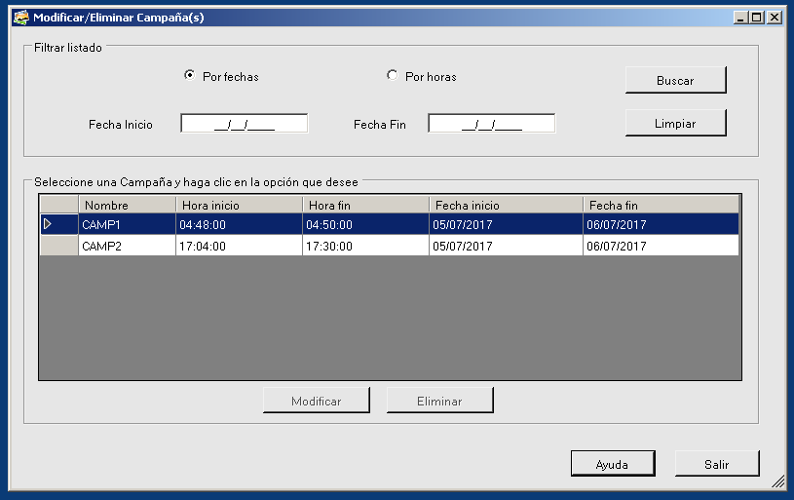

Para salir de la pantalla se hace clic en “Salir”. Para obtener ayuda se hace clic en “Ayuda”.

### Banners

#### Nuevo Banner

El Administrador será capaz de crear un nuevo banner a mostrar en la Pantalla Operativa.

En la primer sección de la ventana se configuran los datos relacionados al banner: su nombre, se seleccionan las fechas de inicio y fin, se ingresan las horas de inicio y fin.

Luego de haber completado la sección anterior se procede agregar la fuente de información del banner, pudiendo ser texto fijo o bien una fuente RSS. En un principio se selecciona el tipo de fuente a utilizar. Luego de seleccionada la misma:

* Si es texto fijo, se habilita el campo para completar con el texto a publicitar en el banner.
* Si es una Fuente RSS, la misma debería estar ingresada previamente, procedimiento que se muestra en la sección de Fuentes RSS – Nueva Fuente RSS. Al seleccionar este tipo se muestra la lista de fuentes disponibles para utilizar. Se selecciona una del listado.

Luego de finalizar con el agregado de la fuente y la configuración del banner se hace clic en “Guardar”. El proceso puede cancelarse si se hace clic en “Cancelar”.

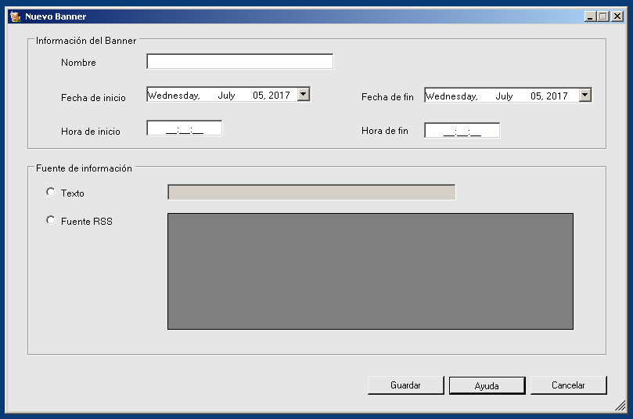

#### Modificar / Eliminar Banner

El Administrador podrá seleccionar un banner dentro de la lista configurada previamente, pudiendo modificarlo (lo selecciona del listado y hace clic en “Modificar”) o eliminarlo (lo selecciona del listado y hace clic en “Eliminar”).

En la sección de “Filtrar listado” se puede realizar un filtrado:

* Por rango de fechas.
* Por rango de horas.

Primero debe seleccionarse el tipo de filtrado. Luego se ingresan las fechas y horas correspondientes y se hace clic en “Buscar”. Para limpiar la búsqueda y volver a obtener el listado completo se hace clic en “Limpiar”.

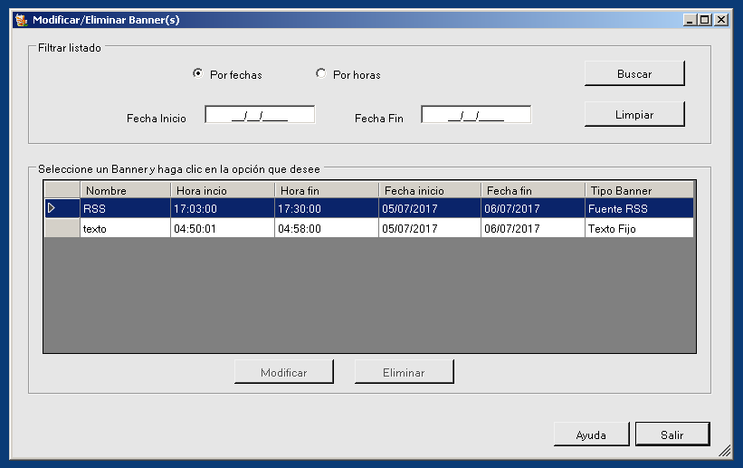

Para salir de la pantalla se hace clic en “Salir”. Para obtener ayuda se hace clic en “Ayuda”.

### Fuentes RSS

#### Nueva Fuente RSS

Dentro de esta ventana se permitirá al administrador agregar una Fuente RSS a utilizar en uno o más banners configurables. Los datos a ingresar en la misma son su nombre y su dirección URL. Luego de ingresada la dirección URL se puede visualizar haciendo clic en “Vista Previa”. Para finalizar la operación y almacenar la fuente se hace clic en “Guardar”. Para cancelar la operación se hace clic en “Cancelar”.

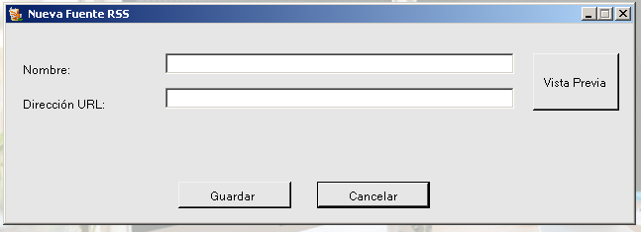

#### Modificar / Eliminar Fuente RSS

El Administrador podrá seleccionar una Fuente RSS dentro de la lista configurada previamente, pudiendo modificarla (la selecciona del listado y hace clic en “Modificar”) o eliminarla (la selecciona del listado y hace clic en “Eliminar”).

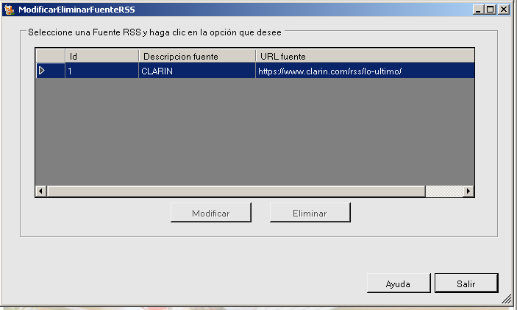

Para salir de la pantalla se hace clic en “Salir”. Para obtener ayuda se hace clic en “Ayuda”.

## Pestaña Ayuda

### Consultar ayuda

En ésta pantalla el Administrador podrá acceder a un link o enlace para descargar el manual de usuario, una guía para la utilización de la aplicación DigiCart.

### Acerca de..

En ésta pantalla el Administrador podrá ver información sobre el equipo de desarrollo de la aplicación y el marco o contexto en que fue realizada.

## Pestaña Salir

Permite al Administrador cerrar la pantalla de configuración, volviendo a la pantalla Inicial, en donde deberá loguearse nuevamente en caso de retornar a lo anterior, o bien podrá iniciar la Pantalla Operativa.